# 大数据软件安装和基础编程实践指南（2020年6月版）

 林子雨老师 2020年6月1日 (updated: 2020年7月11日) 1515

[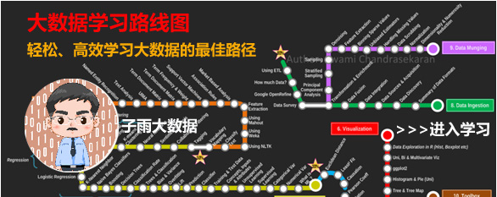](http://dblab.xmu.edu.cn/post/bigdataroadmap/)

大数据软件安装和基础编程实践指南  
作者：厦门大学数据库实验室 林子雨 博士/副教授 E-mail: ziyulin@xmu.edu.cn

（1）[在Windows中使用VirtualBox安装Ubuntu虚拟机](http://dblab.xmu.edu.cn/blog/2760-2/)  
（2）[Hadoop3.1.3安装教程\_单机/伪分布式配置\_Hadoop3.1.3/Ubuntu18.04(16.04)](http://dblab.xmu.edu.cn/blog/2441-2/)  
（3）[Hadoop集群安装配置教程\_Hadoop3.1.3\_Ubuntu](http://dblab.xmu.edu.cn/blog/2775-2/)  
（4）[HDFS编程实践（Hadoop3.1.3）](http://dblab.xmu.edu.cn/blog/2460-2/)  
（5）[HBase2.2.2安装和编程实践指南](http://dblab.xmu.edu.cn/blog/2442-2/)  
（6）[MapReduce编程实践(Hadoop3.1.3)](http://dblab.xmu.edu.cn/blog/2481-2/)  
（7）[Hive3.1.2安装指南](http://dblab.xmu.edu.cn/blog/2440-2/)  
（8）[Spark安装和编程实践（Spark2.4.0）](http://dblab.xmu.edu.cn/blog/2501-2/)  
（9）[Flink安装与编程实践（Flink1.9.1）](http://dblab.xmu.edu.cn/blog/2507-2/)

本文作者



[**林子雨老师**](http://dblab.xmu.edu.cn/blog/author/ziyulin/)

致力于打造中国高校首个“数字教师”

[www.cs.xmu.edu.cn/linziyu](http://www.cs.xmu.edu.cn/linziyu)[ziyulin](http://weibo.com/ziyulin)nc.ude.umx@niluyiz

<http://dblab.xmu.edu.cn/blog/2630-2/> [大数据](http://dblab.xmu.edu.cn/blog/category/big-data/)

# 在Windows中使用VirtualBox安装Ubuntu虚拟机（2020年7月版本）

 林子雨老师 2020年7月9日 (updated: 2020年7月11日) 155

[](http://dblab.xmu.edu.cn/post/bigdataroadmap/)

本教程将指引读者在Windows操作系统下使用开源虚拟机软件VirtualBox安装Ubuntu。本教程是林子雨编著《大数据技术原理与应用》教材的配套教学资源。

## 一.材料和工具

需要用到的所有软件，可以到这些软件的官网下载，也可以直接[点击这里从百度云盘下载各个软件](https://pan.baidu.com/s/1gbmPBXrJDCxwqPGkfvX5Xg" \t "_blank)（提取码：lnwl）。

1. 安装好的VirtualBox虚拟机软件

请确认安装好VirtualBox，如仍未安装VirtualBox，请点击下载地址安装.  
[VirtualBox官网下载地址](https://download.virtualbox.org/virtualbox/6.1.4/VirtualBox-6.1.4-136177-Win.exe)  
可以从百度网盘下载VirtualBox，进入百度网盘后，里面有个“软件”目录，找到VirtualBox-6.1.4-136177-Win.exe这个文件下载到本地。  
直接[点击这里从百度云盘下载各个软件](https://pan.baidu.com/s/1gbmPBXrJDCxwqPGkfvX5Xg" \t "_blank)（提取码：lnwl）。

2. Ubuntu LTS 16.04 ISO映像文件  
可以直接[点击这里从百度云盘下载各个软件](https://pan.baidu.com/s/1gbmPBXrJDCxwqPGkfvX5Xg)（提取码：lnwl）。  
进入百度网盘以后，找到镜像文件ubuntukylin-16.04-desktop-amd64.iso，下载到本地。

## 二.步骤

### (一)确认系统版本

上面已经提供32位和64位Ubuntu系统的下载地址。如果您的电脑较新或者内存大于4G，建议您选择64位的Ubuntu系统。  
如果您选择的系统是32位Ubuntu系统，那么直接跳过此步骤内容，查阅步骤（二）：“安装前的准备”。  
如果您选择的系统是64位Ubuntu系统，那么在安装虚拟机前，我们还要进入BIOS开启CPU的虚拟化。

* 进入BIOS  
  大部分电脑品牌厂商的电脑进入Bios，只需要在开机的第一时间按下键盘上Del键即可进入Bios系统。如果您的电脑按Del热键不能进入Bios，那么就需要您去百度电脑对应主板进入Bios的方法，比如我使用的lenovo台式机是使用F1热键进入Bios.
* 开启CPU 虚拟化  
  把Virtualization设置为Enabled状态  
  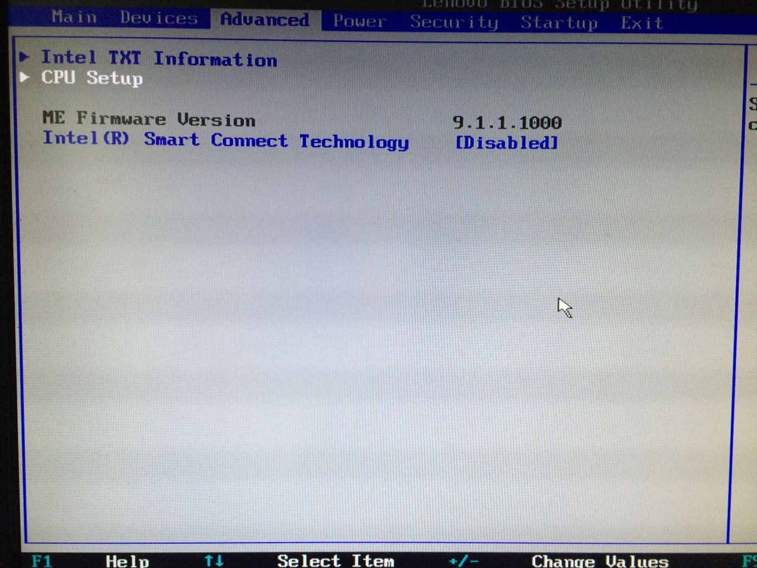  
  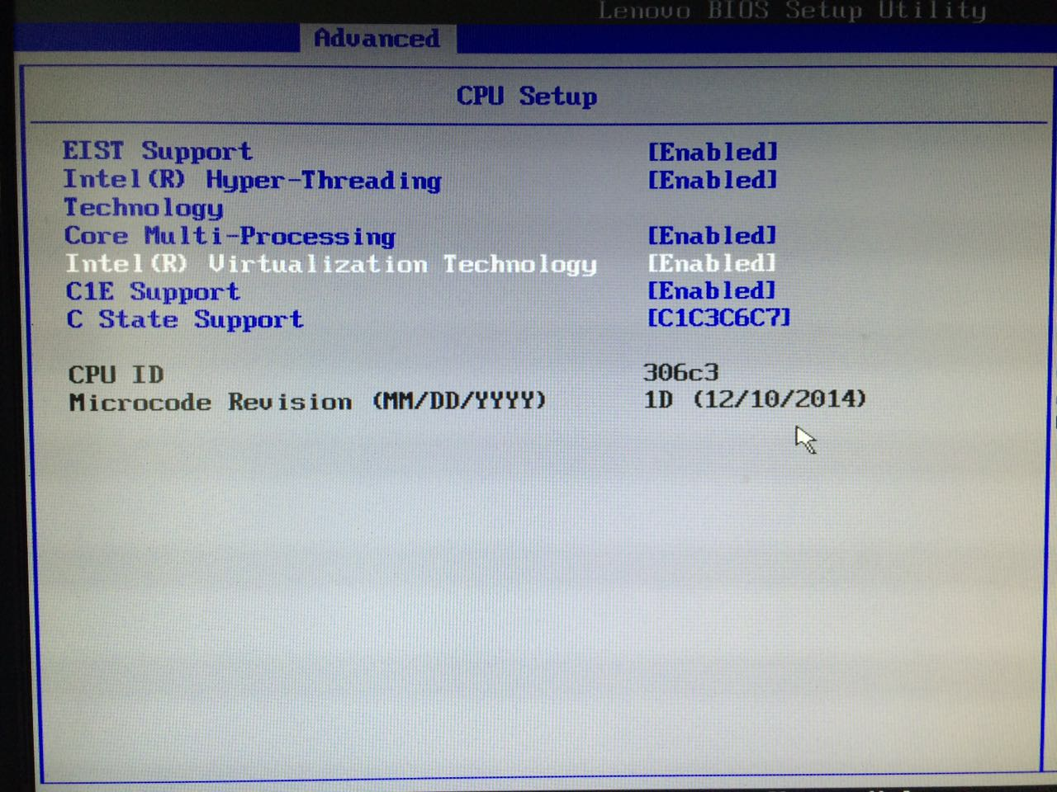

### (二)安装前的准备

（a）步骤1：新建一个虚拟机  
打开VirtualBox，如下图所示，点击“控制”按钮，在弹出的菜单中选择“新建”，创建一个虚拟机。  
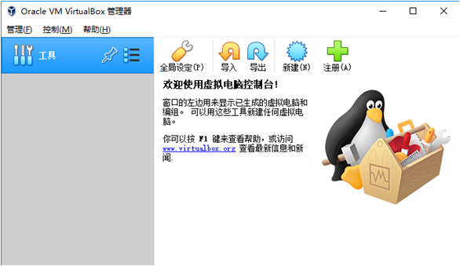

（b）步骤2：设置虚拟机名称和系统类型  
在弹出来的对话框中（如下图所示），在“名称”后面的文本框中输入虚拟机名称，比如，可以取名为“Ubuntu”。在“文件夹”后面可以设置为本地磁盘目录，比如“D:\”。在“类型”后面的下拉列表框中，选择“Linux”。如果你选择的系统是32位Ubuntu系统，请在“版本”后面的下拉列表框中选择“Ubuntu (32 bit)”；如果你选择的系统是64位Ubuntu系统，请在“版本”后面的下拉列表框中选择“Ubuntu (64 bit)”；本教程采用的是64位Ubuntu系统。然后，点击“下一步”。  
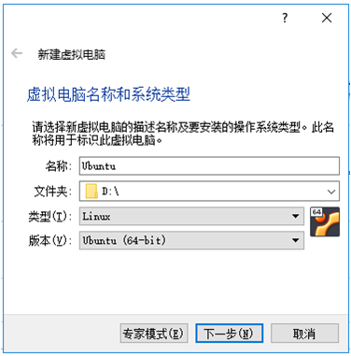

（c）步骤3：设置虚拟机内存大小  
可以根据电脑的内存情况来设置虚拟机内存大小。如果电脑总内存为4GB（如下图所示），可以划分1GB的内存给虚拟机来运行Ubuntu（实际上，在这种配置下运行虚拟机以后，仍会稍显卡顿，建议电脑总内存增加到8GB以上）。如果电脑总内存有8GB，那么可以划分3GB内存给Ubuntu，这样运行速度会快很多。设置好以后，可以点击“下一步”。  
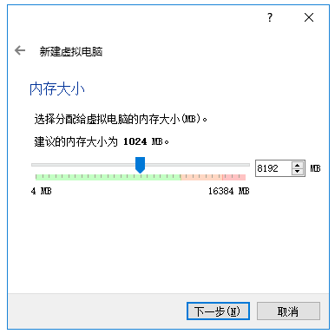

（d）步骤4：创建虚拟硬盘  
在弹出的界面中（如下图所示），选择“现在创建虚拟硬盘”，然后，点击“创建”按钮。  
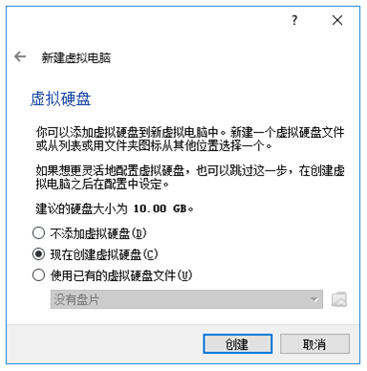

在弹出的界面中（如下图所示），选择“VDI（VirtualBox磁盘映像）”，然后，点击“下一步”。

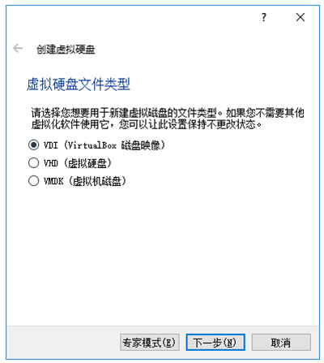

在弹出的界面中（如下图所示），选择“动态分配”，然后，点击“下一步”。  
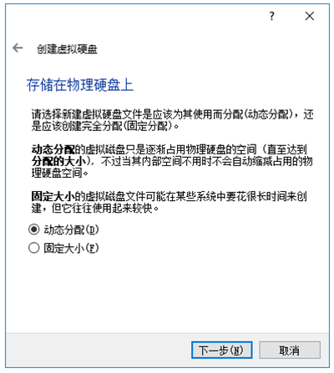

然后，在弹出的界面中（如下图所示），需要选择文件存储的位置和容量大小。本教程需要安装常用的大数据软件（包括Hadoop、HBase、Hive、Spark等），大概需要划分30GB用于文件存储。然后，点击“创建”按钮。  
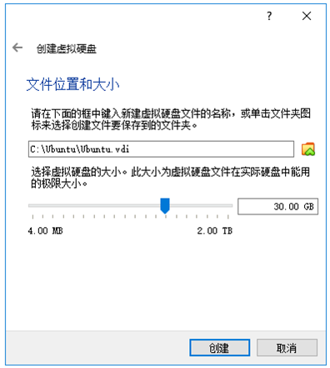

到此为止，就完成了虚拟机的创建，然后，就可以在这个新建的虚拟机上安装Linux系统。

### (三)安装Ubuntu

按照上面的步骤完成虚拟机的创建以后，会返回到如下图所示的界面。  
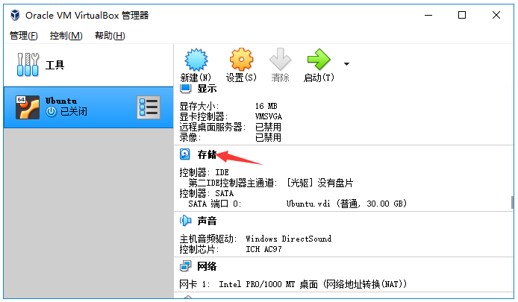

这时，请勿直接点击“启动”按钮，否则，有可能会导致进程中断。应该首先设置“存储”，请点击上面图中的“存储”按钮，打开存储设置界面（如下图所示）。然后，点击“没有盘片”，再点击光盘按钮，点击“Choose a disk file…”，找到之前已经下载到本地的Ubuntu系统安装镜像文件ubuntukylin-16.04-desktop-amd64.iso，然后，点击“OK”。  
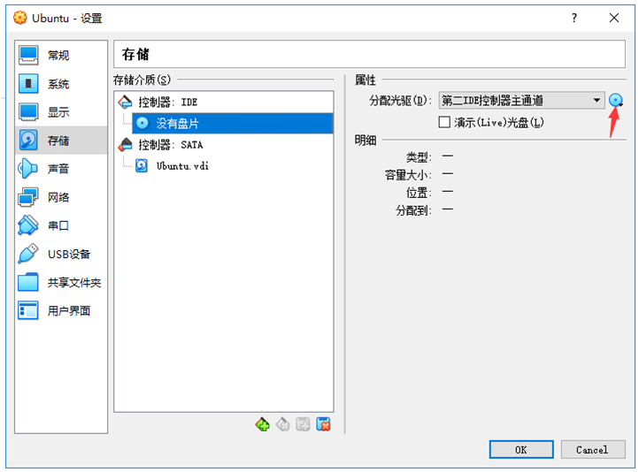

然后，在界面中（如下图所示），选择刚创建的虚拟机Ubuntu，点击“启动”按钮。

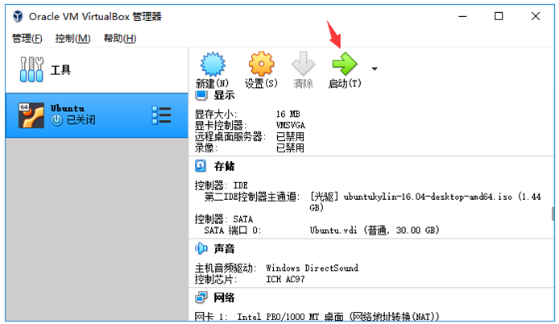

启动后，如果看到如下图所示的界面，请在下拉列表框中选择ISO文件ubuntukylin-16.04-desktop-amd64.iso，然后点击“启动”按钮。如果没有出现此界面，直接跳往下一步即可。  
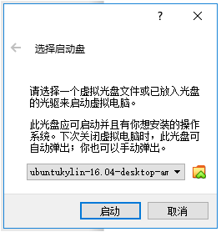

启动后会看到Ubuntu的安装欢迎界面（如下图所示），选择操作系统语言，推荐使用中文(简体)，然后，点击“安装Ubuntu”按钮。

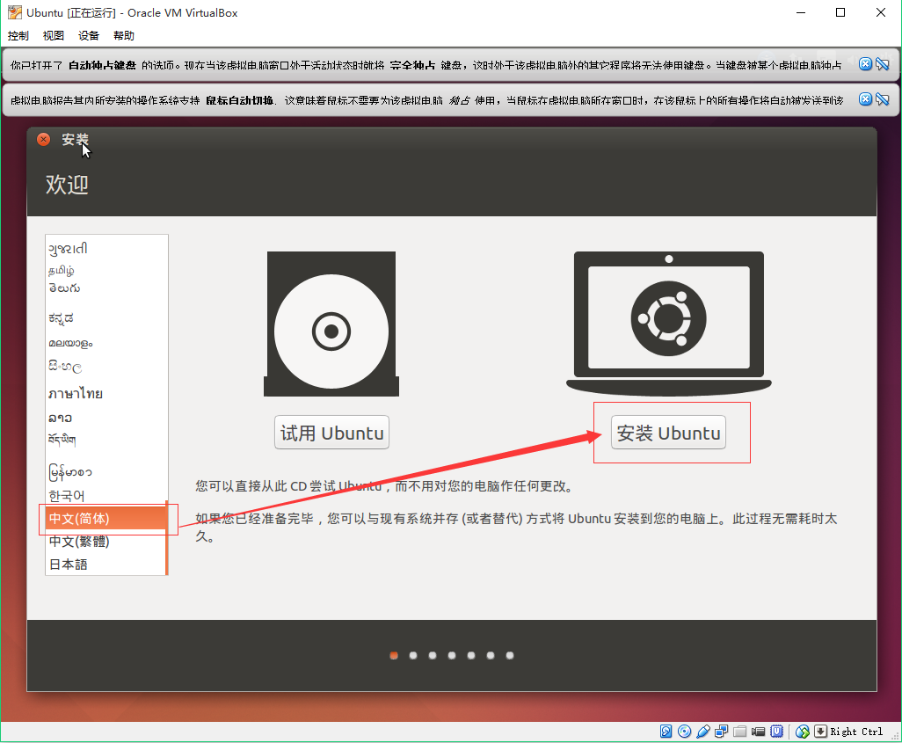

* 检查是否连接网络，是否安装第三方软件

直接点击“继续”按钮。  
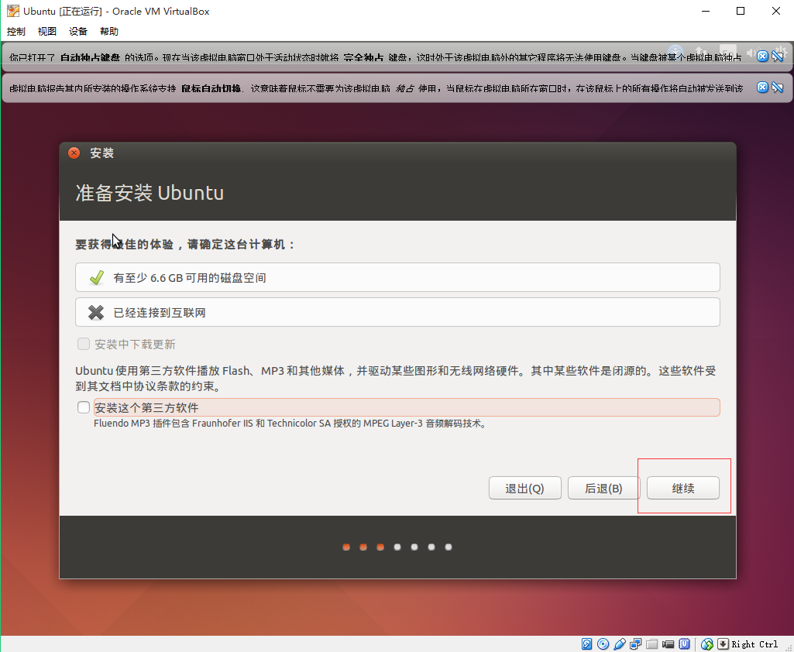

* 确认安装类型

我们选择”其他选项”，在点击继续  
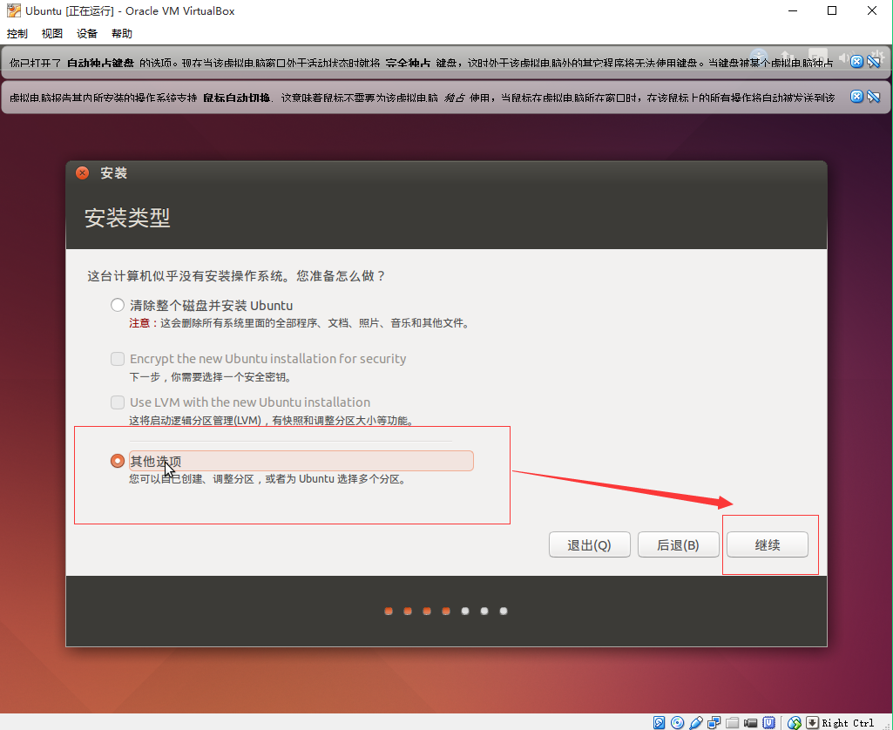

* 新建分区表

点击“新建分区表”按钮。这时，可能在界面上无法看到“+”按钮，这是由于计算机的分辨率问题导致的，遇到这种情形时，可以按住键盘的“Alt”键，再把鼠标移动到安装界面上，点住鼠标左键不放，向上拖动界面，就可以看到其他被遮住的部分了。后面在安装过程中，可以用这种方法处理类似问题。  
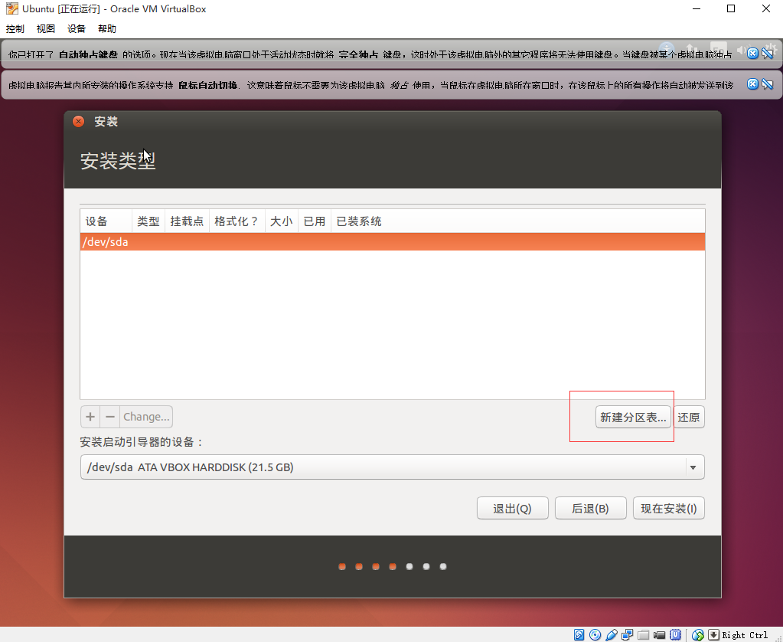  
点击“继续”按钮  
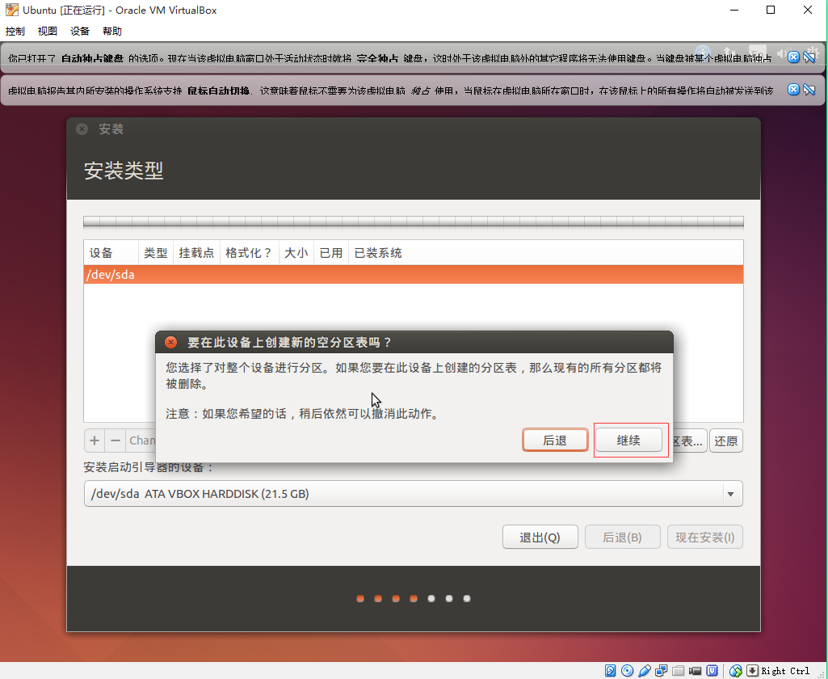

* 创建分区，添加交换空间和根目录

**交换空间和根目录的大小如何划分**

一般来说，我们选择512MB到1G大小作为交换空间，剩下空间全部用来作为根目录

交换空间：  
选择下图中“空闲”，然后再点击“+”按钮，用来创建交换空间  
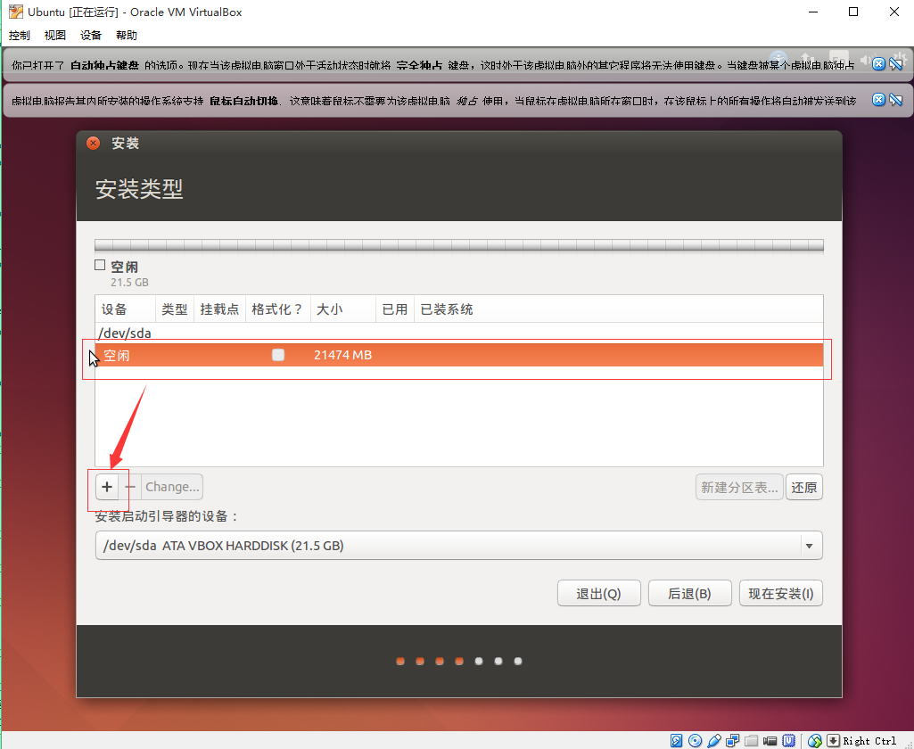

点击“+”按钮后，会出现如下图的界面，我们进行如下设置:  
大小：我们设置512MB  
新分区的类型：选择“主分区”选项  
新分区的位置：选择“空间起始位置”选项  
用于：在下拉列表中选择“交换空间”选项

然后点击“确定”按钮  
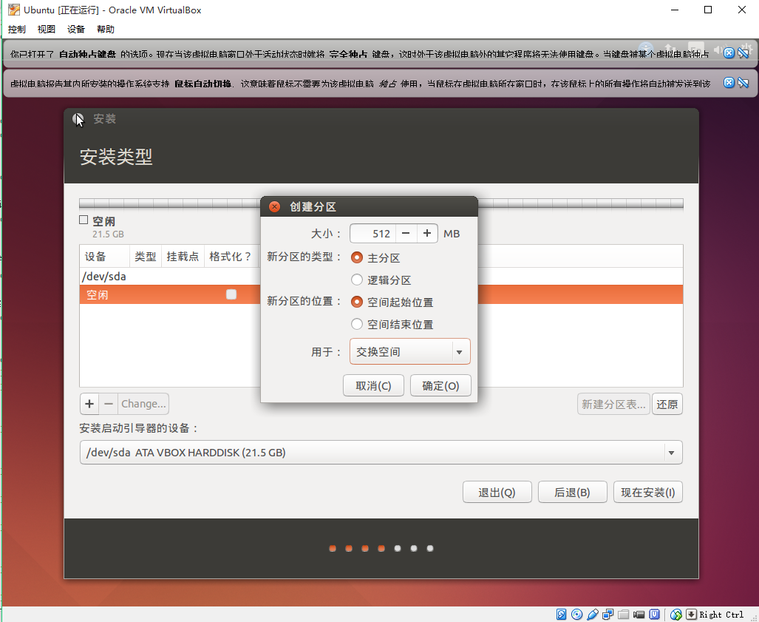

根目录：  
选择下图中“空闲”，然后再点击“+”按钮，用来创建根目录

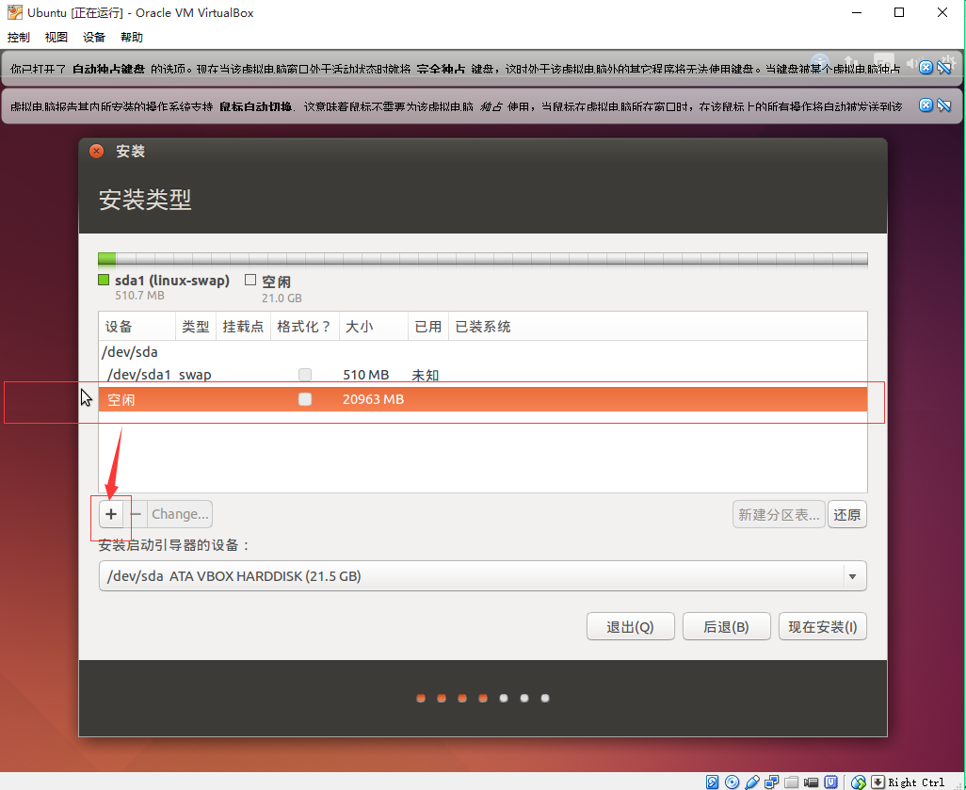

点击“+”按钮后，会出现如下图的界面，我们进行如下设置  
大小：不用改动，系统自动设为剩余的空间  
新分区的类型：选择“逻辑分区”选项  
新分区的位置：选择“空间起始位置”选项  
用于：在下拉列表中选择“EXT4日志文件系统”选项  
挂载点：在下拉列表中选择“/”选项

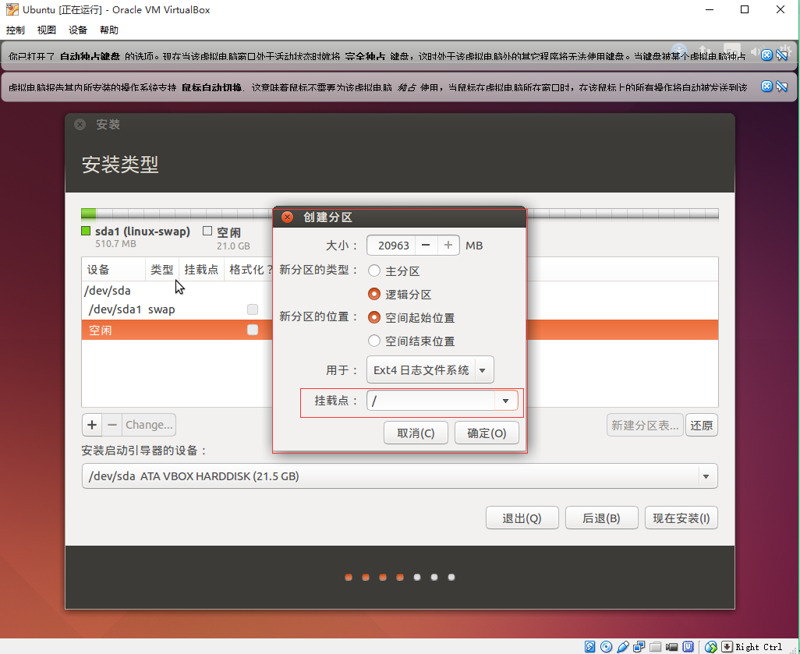

* 开始安装

点击“现在安装”按钮

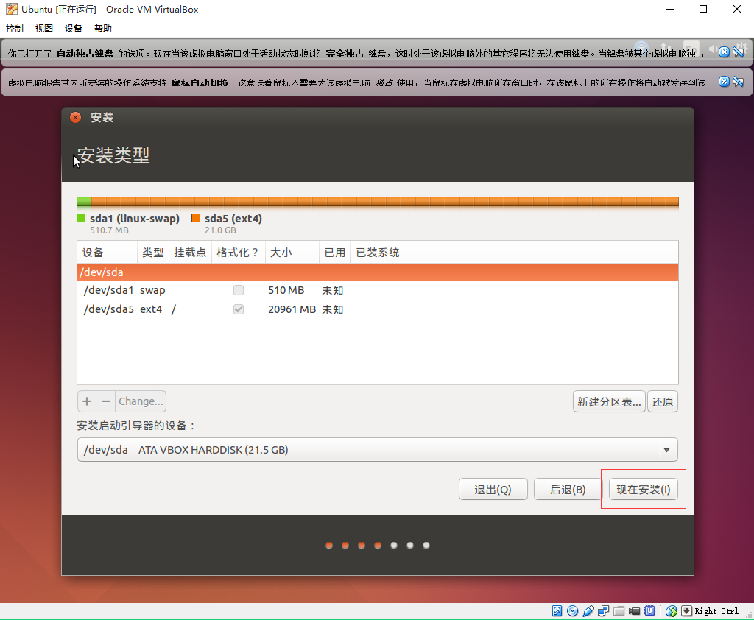

点击“现在安装”按钮后，会弹出如下界面，询问“ 将改动写入磁盘吗？”，点击“继续”按钮

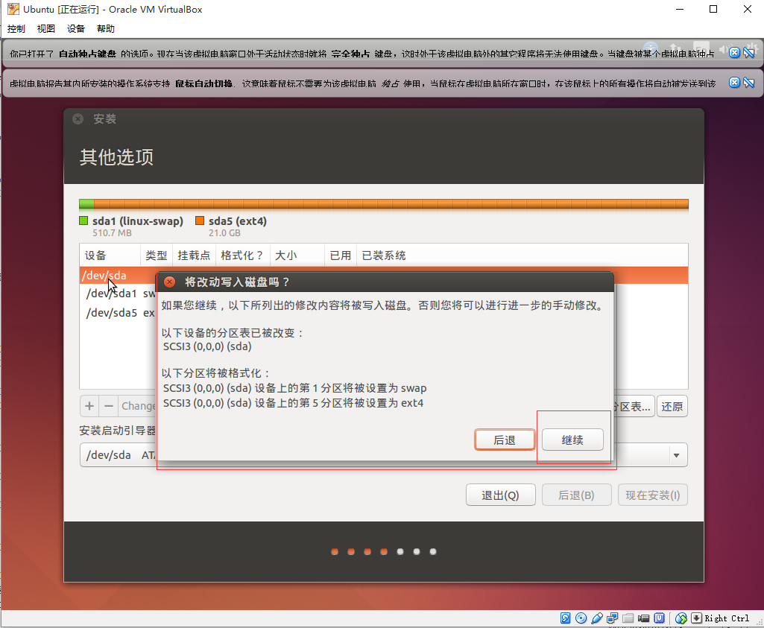

* 选择时区

时区选择默认即可，点击“继续”  
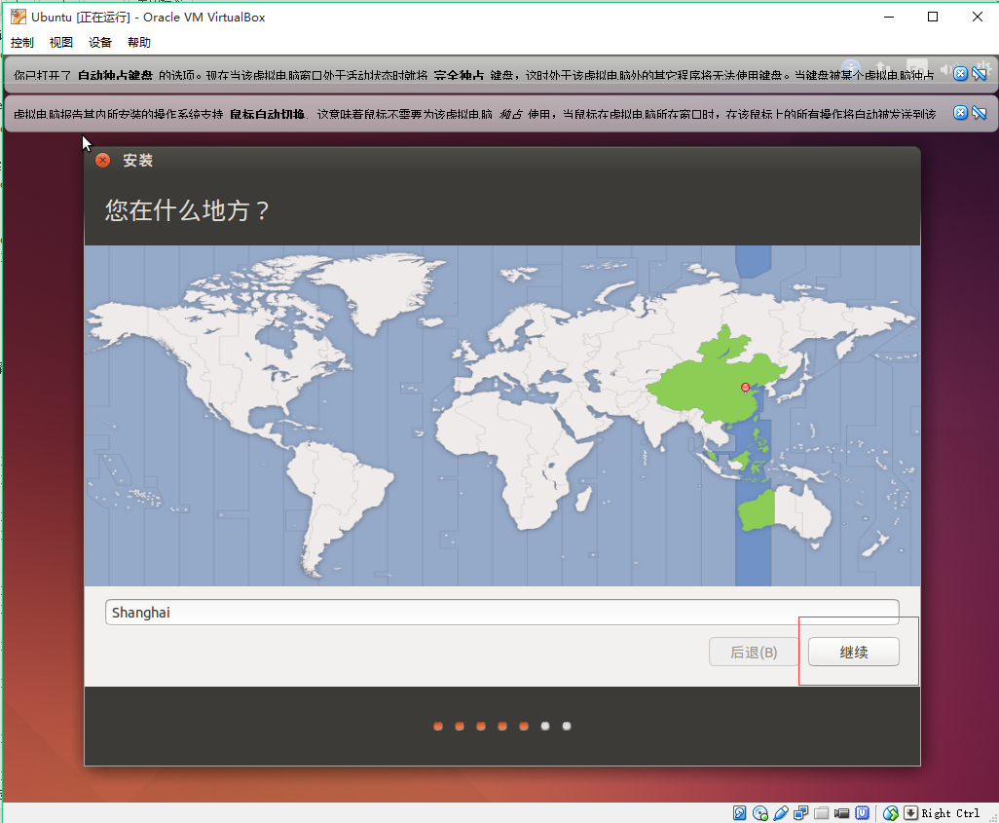

* 键盘布局

左右栏目都选择汉语即可  
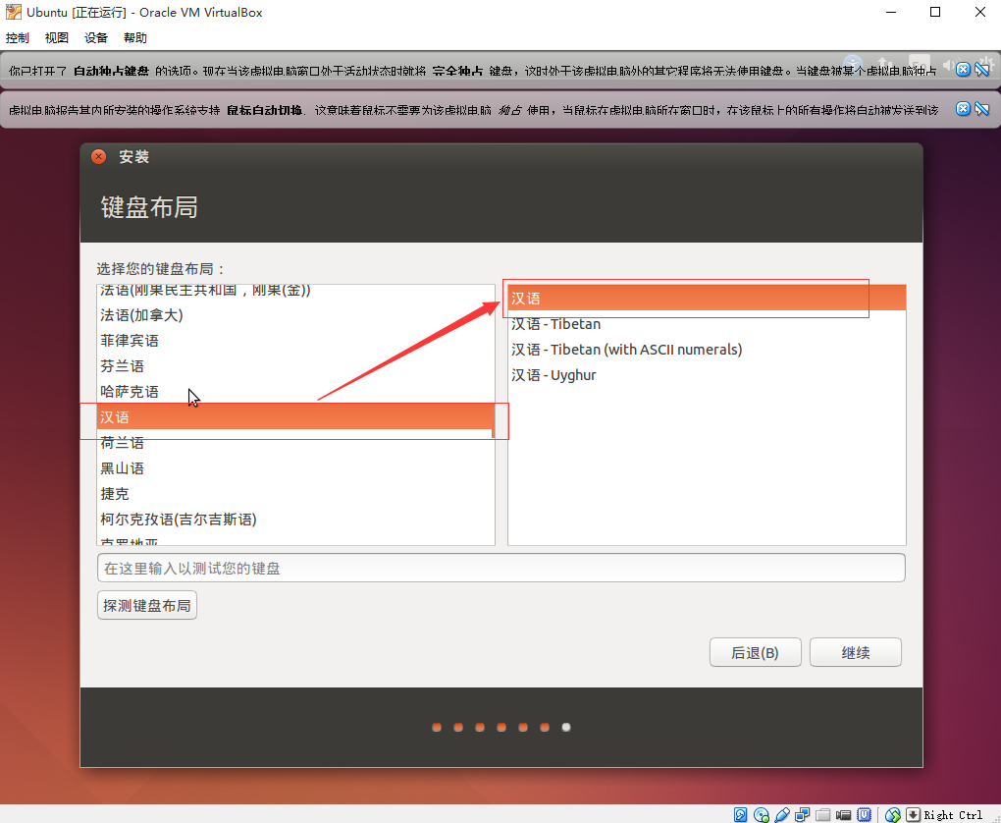

* 设置用户名和密码

建议选择“登录时需要密码”选项。由于我们现在处于学习阶段，不需要考虑安全问题，密码建议使用一位的密码，这样在安装软件需要输入密码的时候也比较方便。

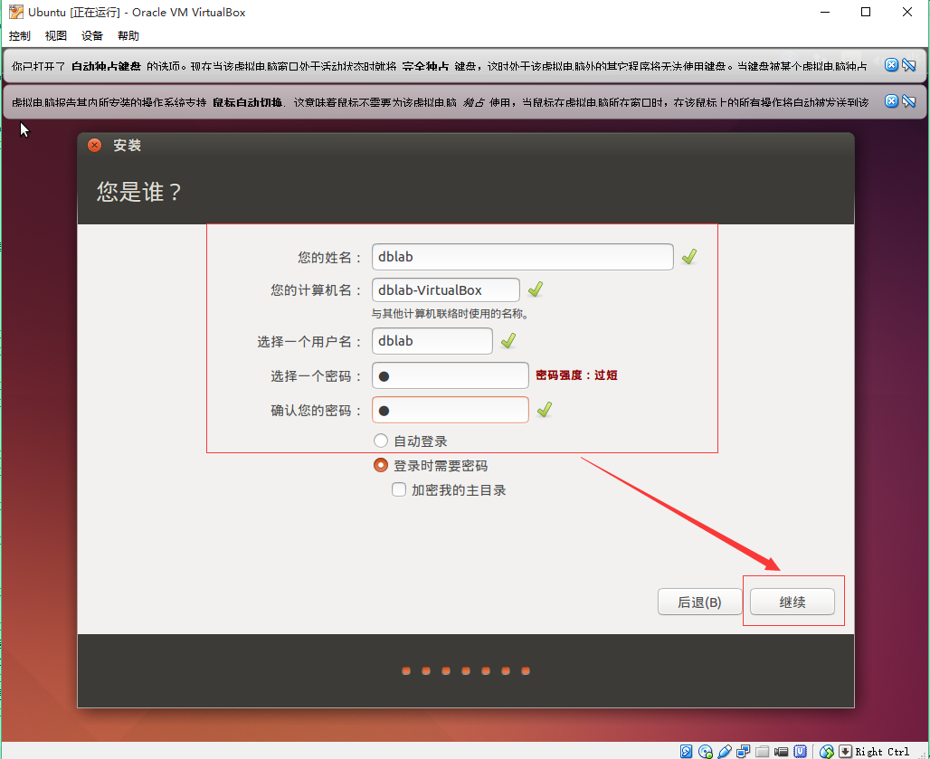

现在安装过程，系统会自动安装，不要点击skip，可以泡杯咖啡，等候系统自动安装完成。

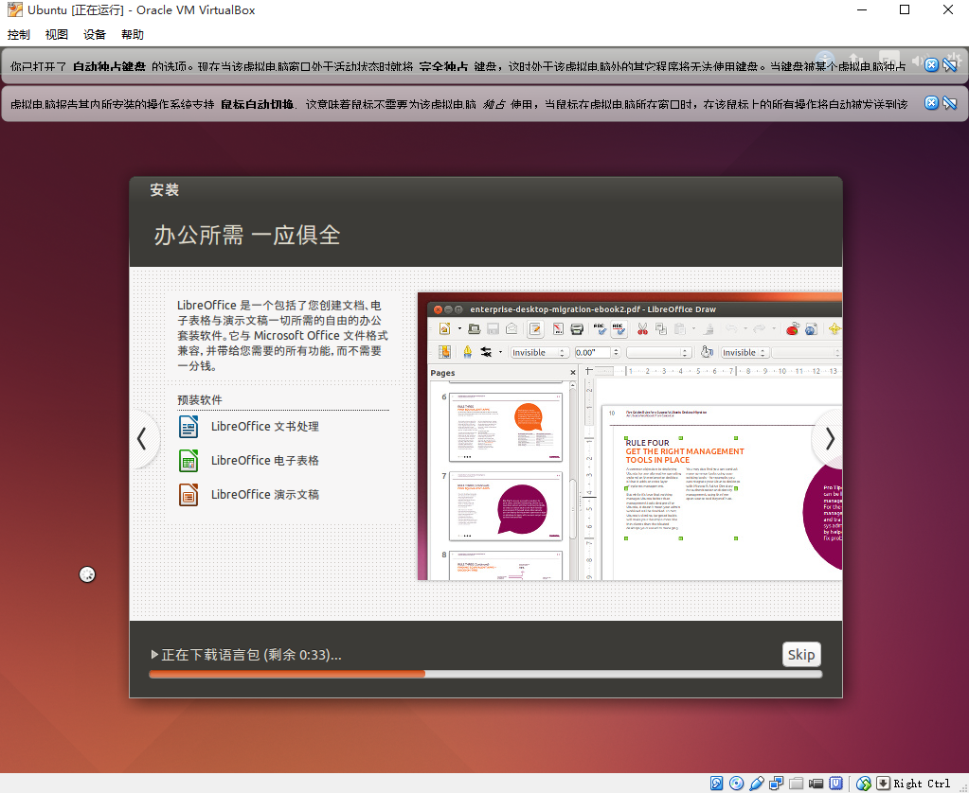

* 安装完成，重启

安装终于完成，点击“现在重启”即可。“现在重启”只是重启虚拟机系统的运行，并不是重启Windows系统。  
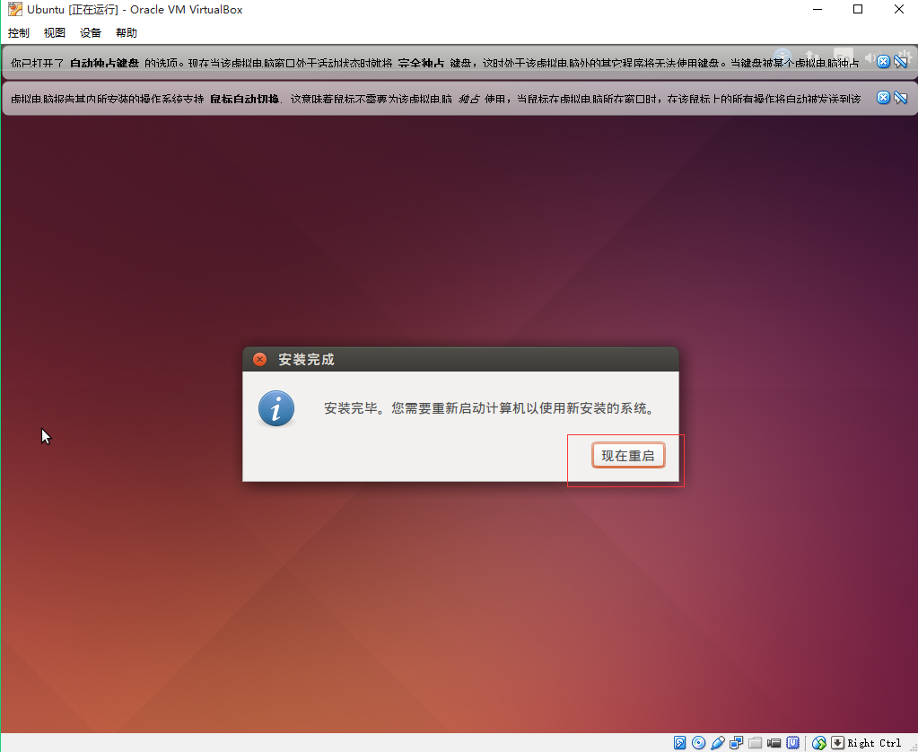  
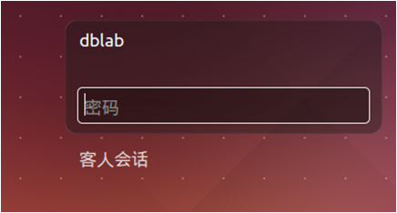

重启时，可能会出现如下提醒页面  
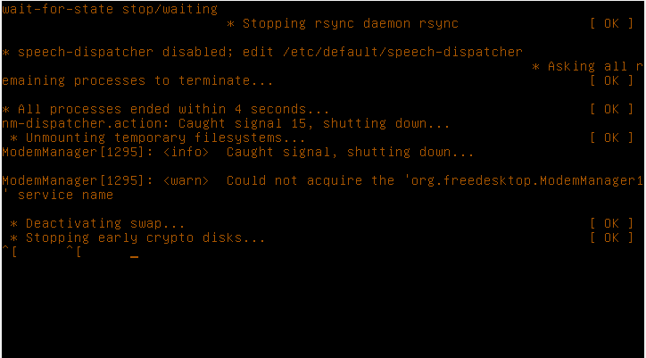

我们可以自己关闭虚拟机系统,如下图  
选择“强制退出”选项  
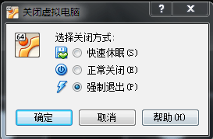

* 重新启动安装好的Ubuntu系统  
  启动后，虚拟机Ubuntu系统默认是以窗口模式打开,而且分辨率很低。这是Virtualbox初始安装完ubuntu的原因，我们需要修复这个，让虚拟机支持大的分辨率  
  如下图，点击virtualbox的菜单“设备”选项，选择“安装增强功能”，系统便会自动安装好增强的功能，如果如果需要提示需要确认，输入return即可。  
  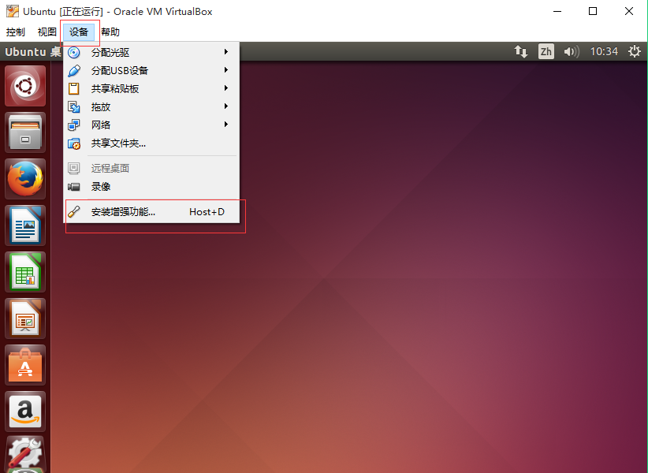

然后打开虚拟机终端，输入如下命令，执行即可

* 1. sudo apt-get install virtualbox-guest-dkms

Shell 命令

* 再次重启安装好的ubuntu系统

点击顶部菜单最右边齿轮按钮，出现下图，选择“关机”选项即可，然后在选择“重启”  
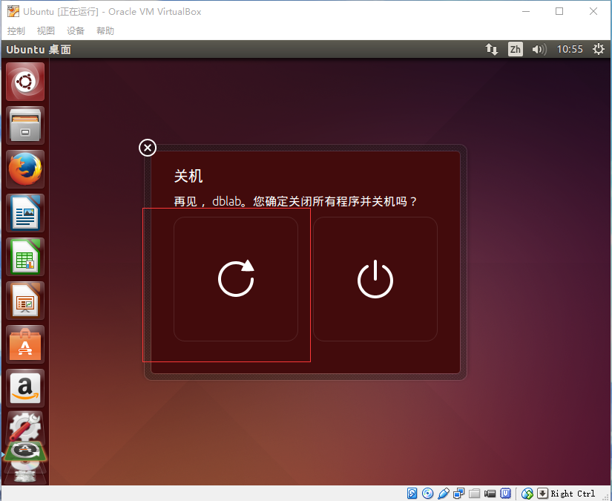

* 设置分辨率

重启后，我们进入系统，选择左侧边栏的系统设置  
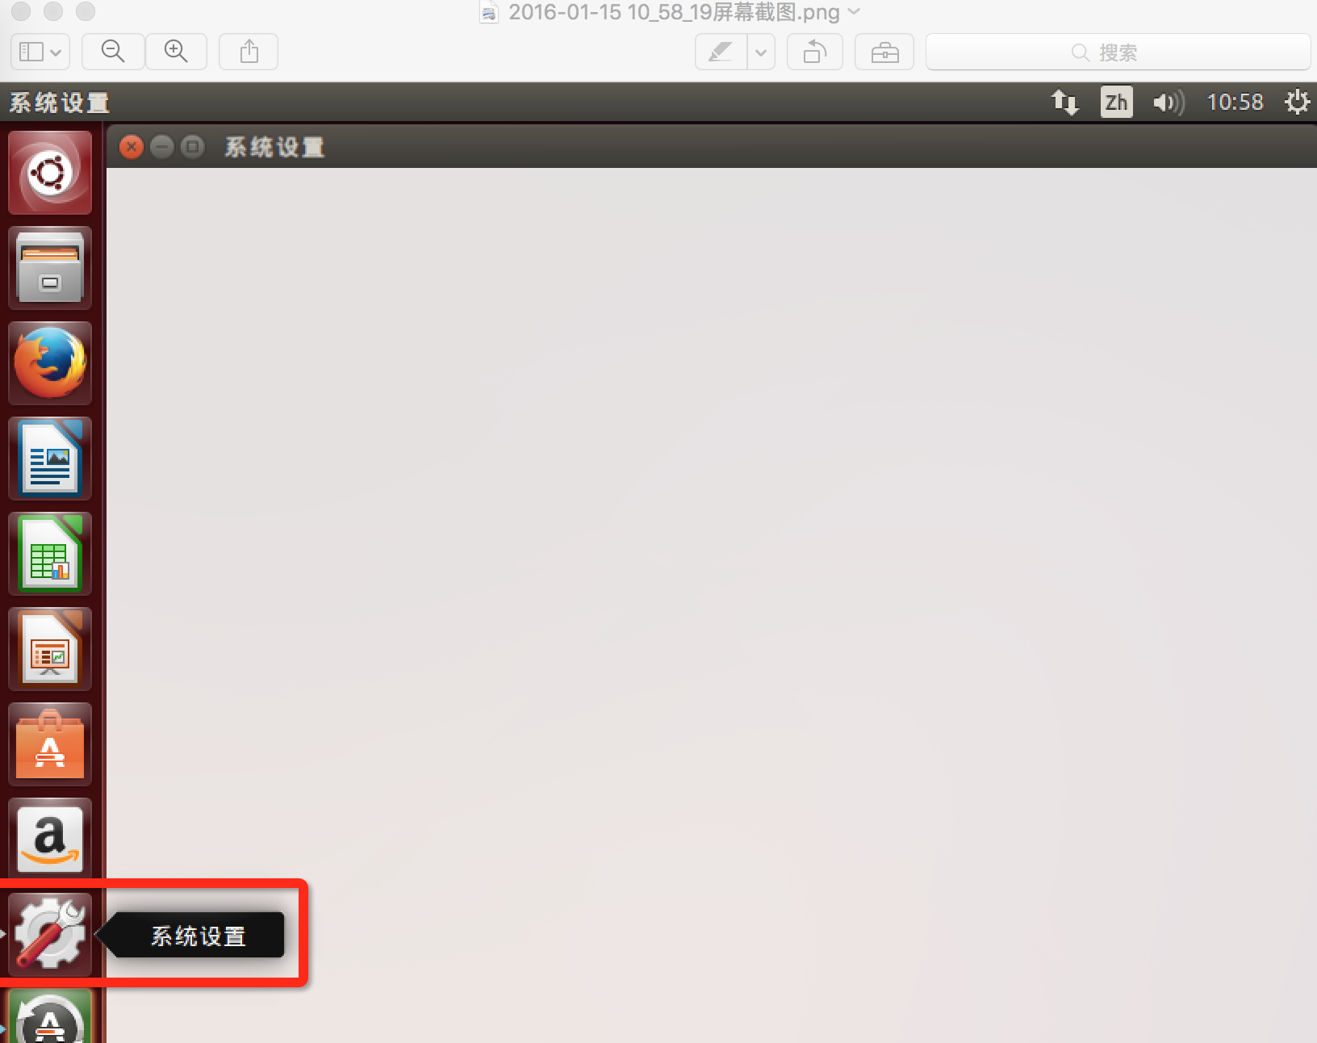

进入系统设置界面，选择“显示”栏目  
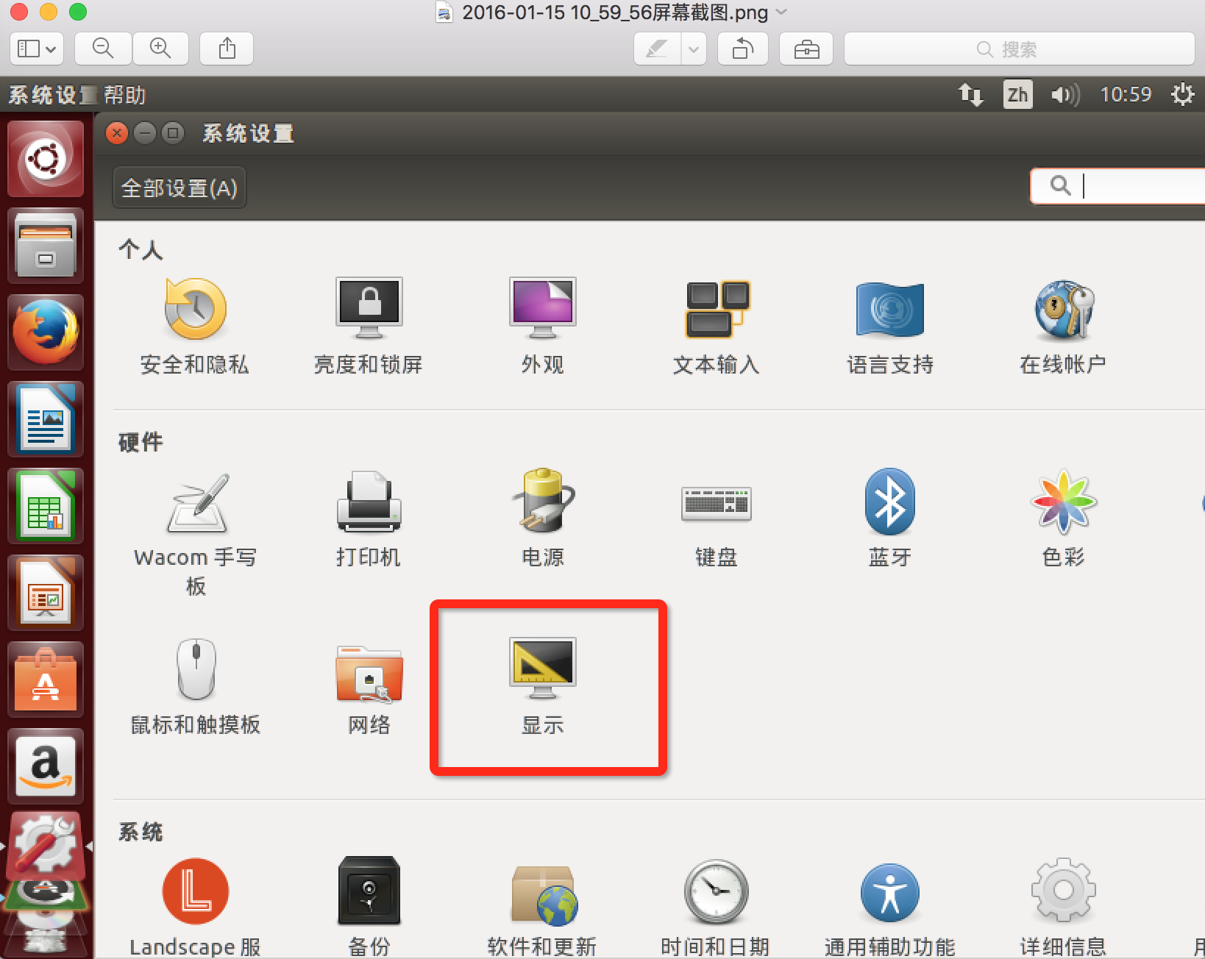

设置所适合的分辨率  
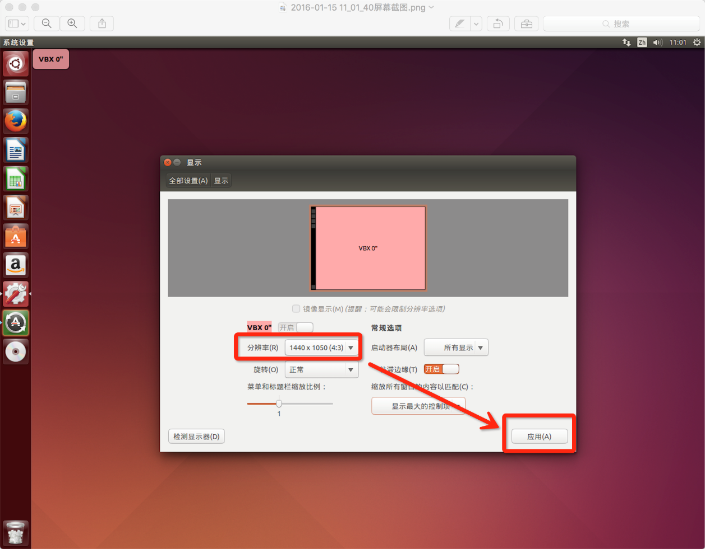

弹出“显示是否正常”，请选择“保存当前配置”按钮  
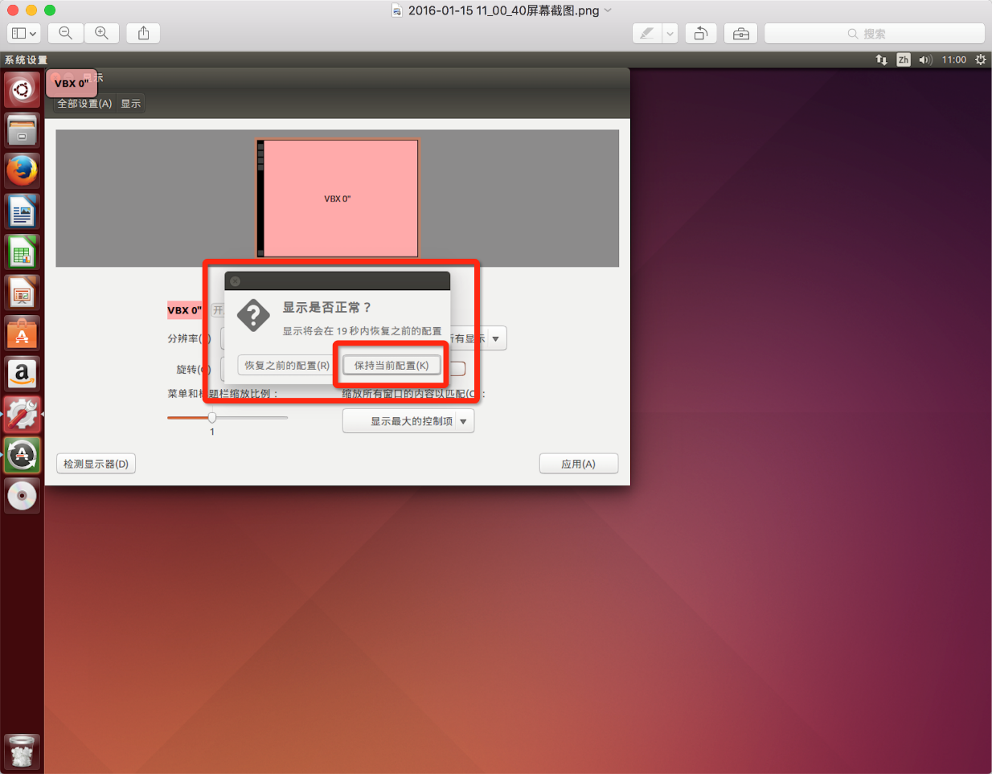

到此为止，用virtualBox虚拟机安装Ubuntu的教程结束。

* 网络配置  
  按照上述步骤安装完成以后，可能有部分读者无法连接网络的情况。不能联网的读者可以选择切换当前网络模式到桥接模式。可以联网的读者请跳过此步骤。  
  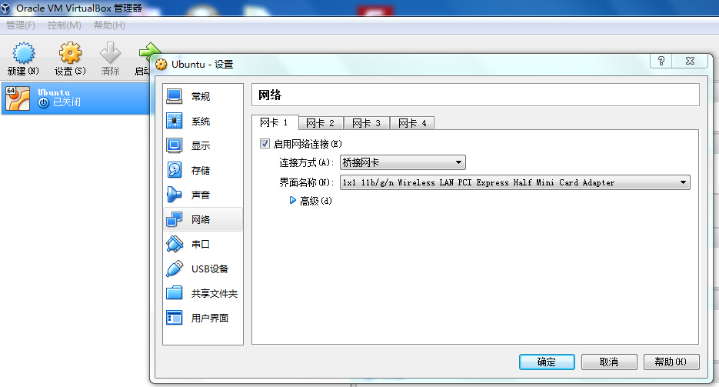

## 一些读者安装VirtualBox虚拟机的心得

（1）在安装VirtualBox虚拟机时，可能会弹出一些窗口询问是否要安装某些软件，一定要点击同意安装，否则，虚拟机不能正常运行。  
（2）卸载虚拟机时，切不可直接在文件夹里删除，应该点击安装包，通过安装程序的“卸载”功能完成卸载。  
（3）如果直接在文件夹中删除了虚拟机，导致虚拟机无法运行，建议下载360安全助手，彻底清理注册表后，再次安装。  
（4）在VirtualBox创建虚拟电脑，建议安装Ubuntu16.04，不要安装CentOS，这样可以和林子雨老师课程实验环境完全吻合，同时注意要创建用户名hadoop。

本文作者



[**林子雨老师**](http://dblab.xmu.edu.cn/blog/author/ziyulin/)

致力于打造中国高校首个“数字教师”

[www.cs.xmu.edu.cn/linziyu](http://www.cs.xmu.edu.cn/linziyu)[ziyulin](http://weibo.com/ziyulin)nc.ude.umx@niluyiz

<http://dblab.xmu.edu.cn/blog/2760-2/> [大数据](http://dblab.xmu.edu.cn/blog/category/big-data/)